# Hexo教程

1. 创建github pages
2. 安装 Git Bash
3. 安装node.js
4. 安装Hexo

3.1创建文件夹（myblog），然后cd到该文件夹中

3.2npm安装Hexo： $ npm install -g hexo-cli

3.3初始化hexo: $ hexo init

初始化完成后会在myblog文件夹下生产一系列文件

├── _config.yml  
├── package.json  
├── scaffolds  
├── source  
| ├── _drafts  
| └── _posts  
└── themes

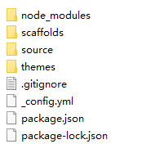

解释一下：

node_modules:是依赖包

scaffolds:生产页面的模板

source:用命令创建的各种文章

themes:主题

_config.yml:博客的配置

package.json:应用程序的信息

1. 配置hexo

使用编辑器打开_config.yml文件，找到deploy配置并按下方配置：

deploy:

type:git

repo:https://github.com/adanblog/adanblog.git

branch:master

使用gitbash进入myblog文件夹，分别执行以下命令

hexo clean

hexo generate

hexo server

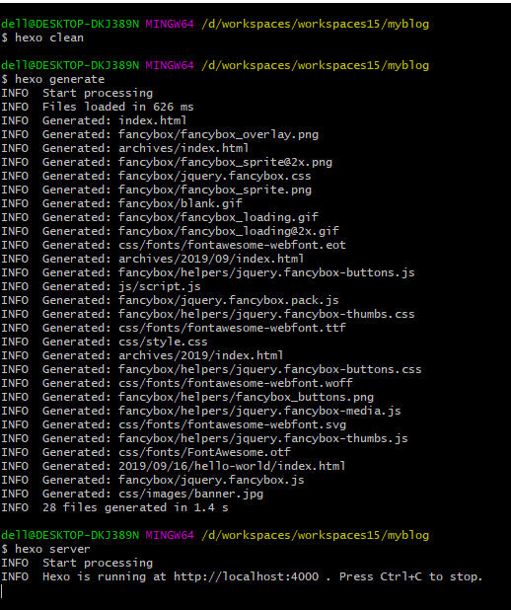

打开浏览器输入http://localhost:4000/，就能看到自己的blog了

1. 上传到github

先安装 hexo-deployer-git。

$ npm install hexo-deployer-git --save

安装完后安装下列命令执行

$ hexo clean

$ hexo generate

$ hexo deploy

1. 配置主题

.下载主题

.配置主题

找到 theme 字段，并将其值更改为 主题名。

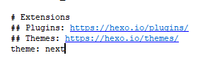

1. Aaa
2. 问题

Error: target not empty

搭建Hexo博客的时候在安装Hexo这一步出现了问题：

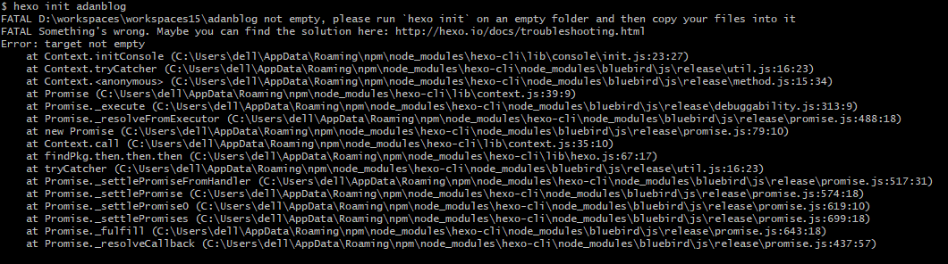

FATAL D:\workspaces\workspaces15\adanblog not empty, please run `hexo init` on an empty folder and then copy your files into it

FATAL Something's wrong. Maybe you can find the solution here: http://hexo.io/docs/troubleshooting.html

问题原因：hexo不是安装在博客目录、或在初始化文件夹中存在其它文件

解决方案：

卸载hexo: $ npm uninstall hexo

创建新文件夹，再cd进入其中

重新安装hexo： $ npm install -g hexo-cli

再次初始化hexo: $ hexo init

hexo deploy没反应

_config.yml文件中的deploy的type:  冒号后面没有加空格



github pages 404

仓库名创建不规范。原来是adanblog 改成adanblog.github.io